Консультация для родителей
«О возникновении самовара».
Подперши бочок,
Шипит и кипит,
Всем чай пить велит.
Всем известно, что самовар - это устройство для приготовления кипятка.
"Сам варит" - отсюда и слово произошло. Своим появлением самовар обязан чаю. В Россию чай был завезен в XVII веке из Азии и применялся в то время как лекарство среди знати. Чай ввозился в Москву, а позднее в Одессу, Полтаву, Харьков, Ростов и Астрахань. Чайная торговля являлась одним из обширных и выгодных коммерческих предприятий. В XIX веке чай стал русским национальным напитком. История русского самовара не такая уж древняя, она насчитывает немногим более 250 лет. Самые редкие и дорогие самовары делались из серебра, кустарные – из жести, а наиболее распространенные - из меди и латуни.
Особенность самоваров – надписи-поговорки: «Чай пьешь, до ста лет доживешь», «Где есть чай, там и под елью рай»… Часто устраивались выставки самоваров и наиболее красивым экземплярам вручались медали. Это было очень престижно и владельцы фабрик клеймили на самовары образцы медалей. Такие самовары стоили дорого и их могли себе позволить купить только очень богатые люди… Форма у самоваров была самая разнообразная. Мастера старались друг перед другом изо всех сил… Чем необычнее форма - тем дороже самовар! Первоначально вода нагревалась внутренней топкой, представляющей собой высокую трубку, наполняемую древесными углями. Позже появились другие виды самоваров – керосиновые, электрические.
С каким уважением, можно сказать, нежностью относились в домах к самоварам! Это была последняя вещь, с которой расставалась нуждающаяся семья. Вокруг него по вечерам собирались домочадцы, пили душистый чай, неторопливо беседовали. Самовар кипит, уходить не велит — говорят в народе.
Многие известные художники изображали самовар в своих картинах. В. Ф. Стожаров «За самоваром» ;
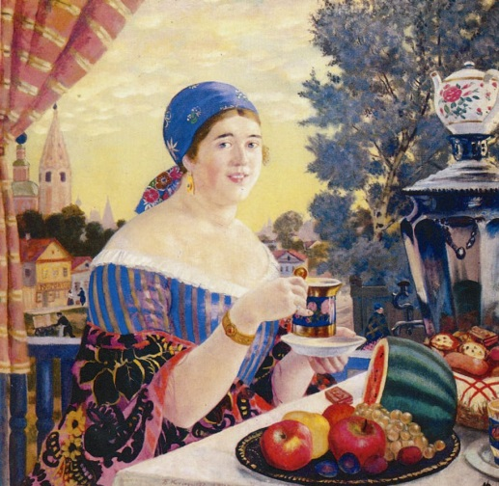

Б. Кустодиев «Чаепитие»; Б. Кустодиев «На террасе»;
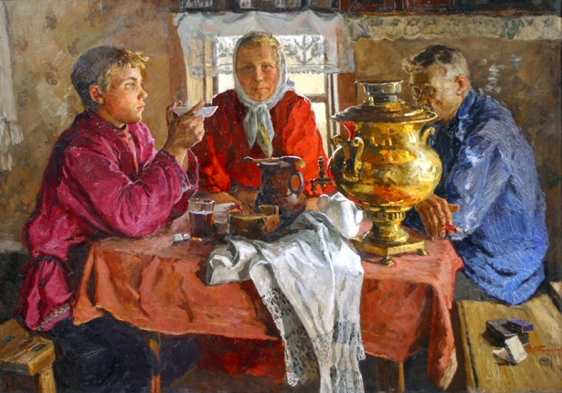

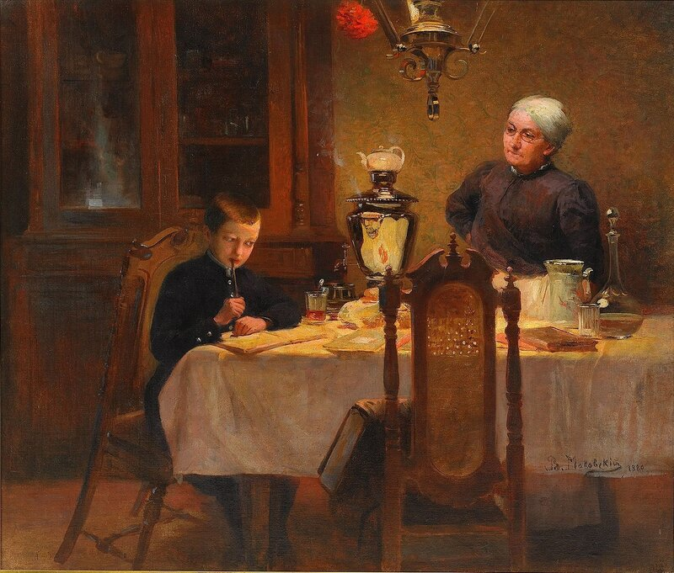

В. Маковский
«Мальчик и женщина,
пьющие чай».

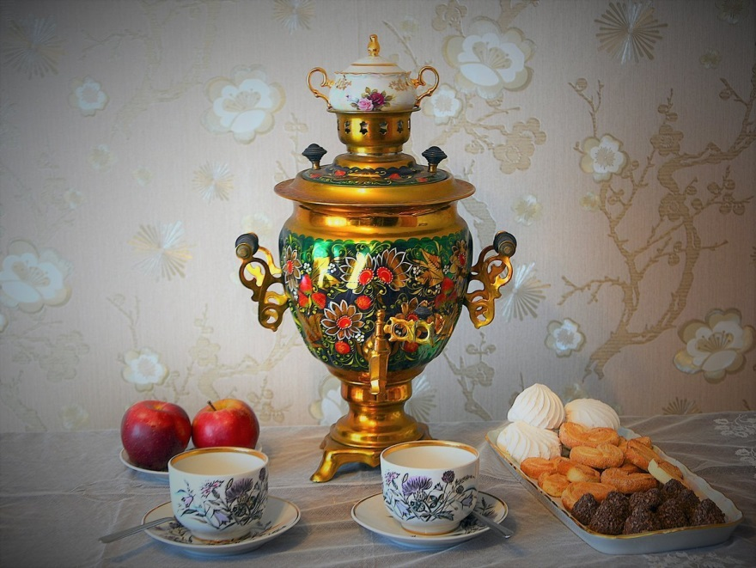

В настоящее время самовары почти повсеместно вытеснены электрическими чайниками и чайниками для плит. Если они и есть в доме, то как украшение или для праздничного чаепития…

